定时器编码器接口说明

STM32F207系列带编码器接口的定时器包括TIM1-TIM5，TIM8。其他的都不带编码器接口。

TIM1和TIM8定时器逻辑框图，红色圆圈是编码器输入接口，可以发现只有CH1和CH2支持接入编码器接口。

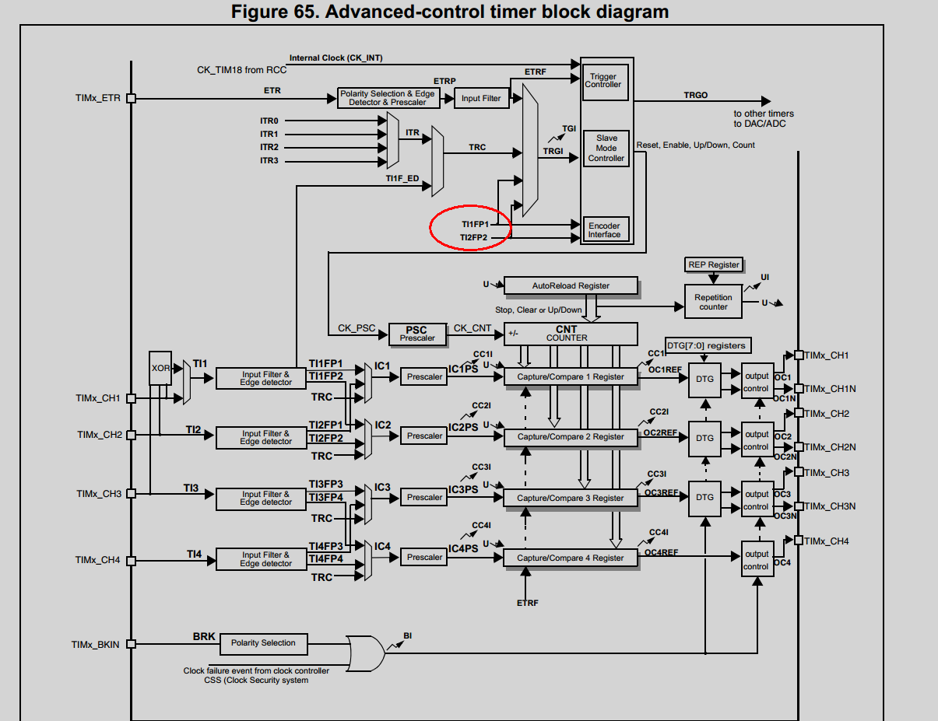

TIM2-TIM5逻辑框图，和TIM1 TIM8的接口一样。

